بسمه تعالی
علل آبسه دندان و راه درمان آن
آبسه دندانی می تواند بی نهایت دردناک باشد
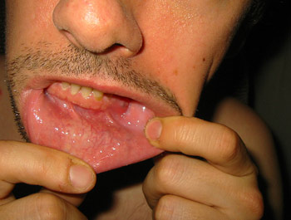
آبسه چیست؟
حفره پرچرکی است که در داخل یا اطراف ریشه دندان تشکیل می شود. آبسه معمولا بدنبال پوسیدگی دندان ایجاد می شود که بتدریج مینا و عاج را تخریب کرده و به میکروب ها اجازه تهاجم به مغز دندان (پالپ) را می دهد و گاها ممکن است آبسه دندان تشکیل شود.
انواعی از آبسه هم به علت مشکلات پریودنتال (بافت نگهدارنده دندان) ایجاد می شوند.به آنها ابسه پریودنتال گفته می شود.
آبسه دندانی می تواند بی نهایت دردناک باشد و ممکن است سبب سست شدن دندان در حفره دندانی شود.
علائم آبسه دندان چیست؟
علائم اصلی آبسه دندان بتدریج ظاهر شده و ممکن است شامل موارد زیر باشد :
1) درد شدید در لمس دندان مبتلا و حین گاز زدن و جویدن
2) سست شدن دندان مبتلا
3) تورم حساس و قرمز رنگ لثه روی ریشه دندان
4) آزاد شدن چرک به داخل دندان
آبسه دندان
اگر آبسه دندان بترکد چرک به داخل دهان آزاد شده و درد را کاهش می دهد
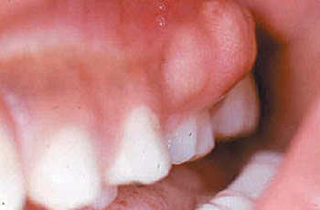
عدم درمان آبسه چه مشکلاتی را به همراه دارد؟
اگر آبسه درمان نشود، ممکن است عفونت از دندان به سطح لثه کانال زده و یک تورم دردناک که آبسه دندان نامیده می شود، شکل بگیرد. اگر آبسه دندان بترکد چرک به داخل دهان آزاد شده و درد را کاهش می دهد. اگر عفونت گسترش یابد ممکن است صورت متورم و دردناک شود و گاها تب نیز ایجاد شود. اگر به ابسه دندان مشکوک شدید بایستی هر چه سریع تر با دندانپزشک خود مشورت کنید.
اقدامات درمانی برای آّبسه دندان چیست؟
اگر تا مراجعه به دندانپزشک تاخیر وجود دارد مصرف مسکن ها از قبیل استامینوفن، ایبوپروفن ممکن است کمک کننده باشد. شستشوی دهان با آب نمک ولرم نیز به تسکین درد و ترکیدن ابسه دندان کمک می کند. اگر آبسه دندان بترکد بایستی برای خارج کردن چرک، دهان را با آب نمک ولرم زیاد بشویید.

